

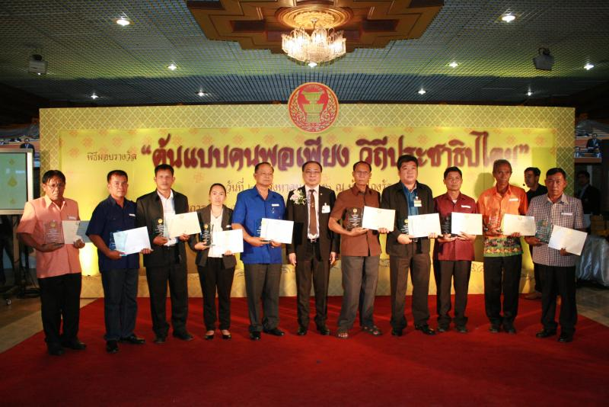

มอบรางวัลต้นแบบคนพอเพียงวิถีประชาธิปไตย

นายสมศักดิ์ เกียรติสุรนนท์ (ที่ ๖ จากซ้าย) ประธานรัฐสภา เป็นประธานในพิธีเปิดงาน “มอบรางวัลต้นแบบคนพอเพียงวิถีประชาธิปไตย” พร้อมมอบโล่รางวัลและประกาศเกียรติคุณให้กับ บุคคลที่ได้รับการสรรหาและคัดเลือกจากทั่วประเทศ จังหวัดละ ๑ คน และกทม. รวม ๗๗ คน ที่กระทำความดีตามปรัชญาเศรษฐกิจพอเพียงและยึดมั่นใจหลักการประชาธิปไตย ณ บริเวณห้องโถง อาคารรัฐสภา ๑ จัดโดยคณะอนุกรรมการสื่อสารและมวลชนสัมพันธ์รัฐสภา ร่วมกับ กรมการพัฒนาชุมชน กระทรวงมหาดไทย และกรุงเทพมหานคร

**********************************

